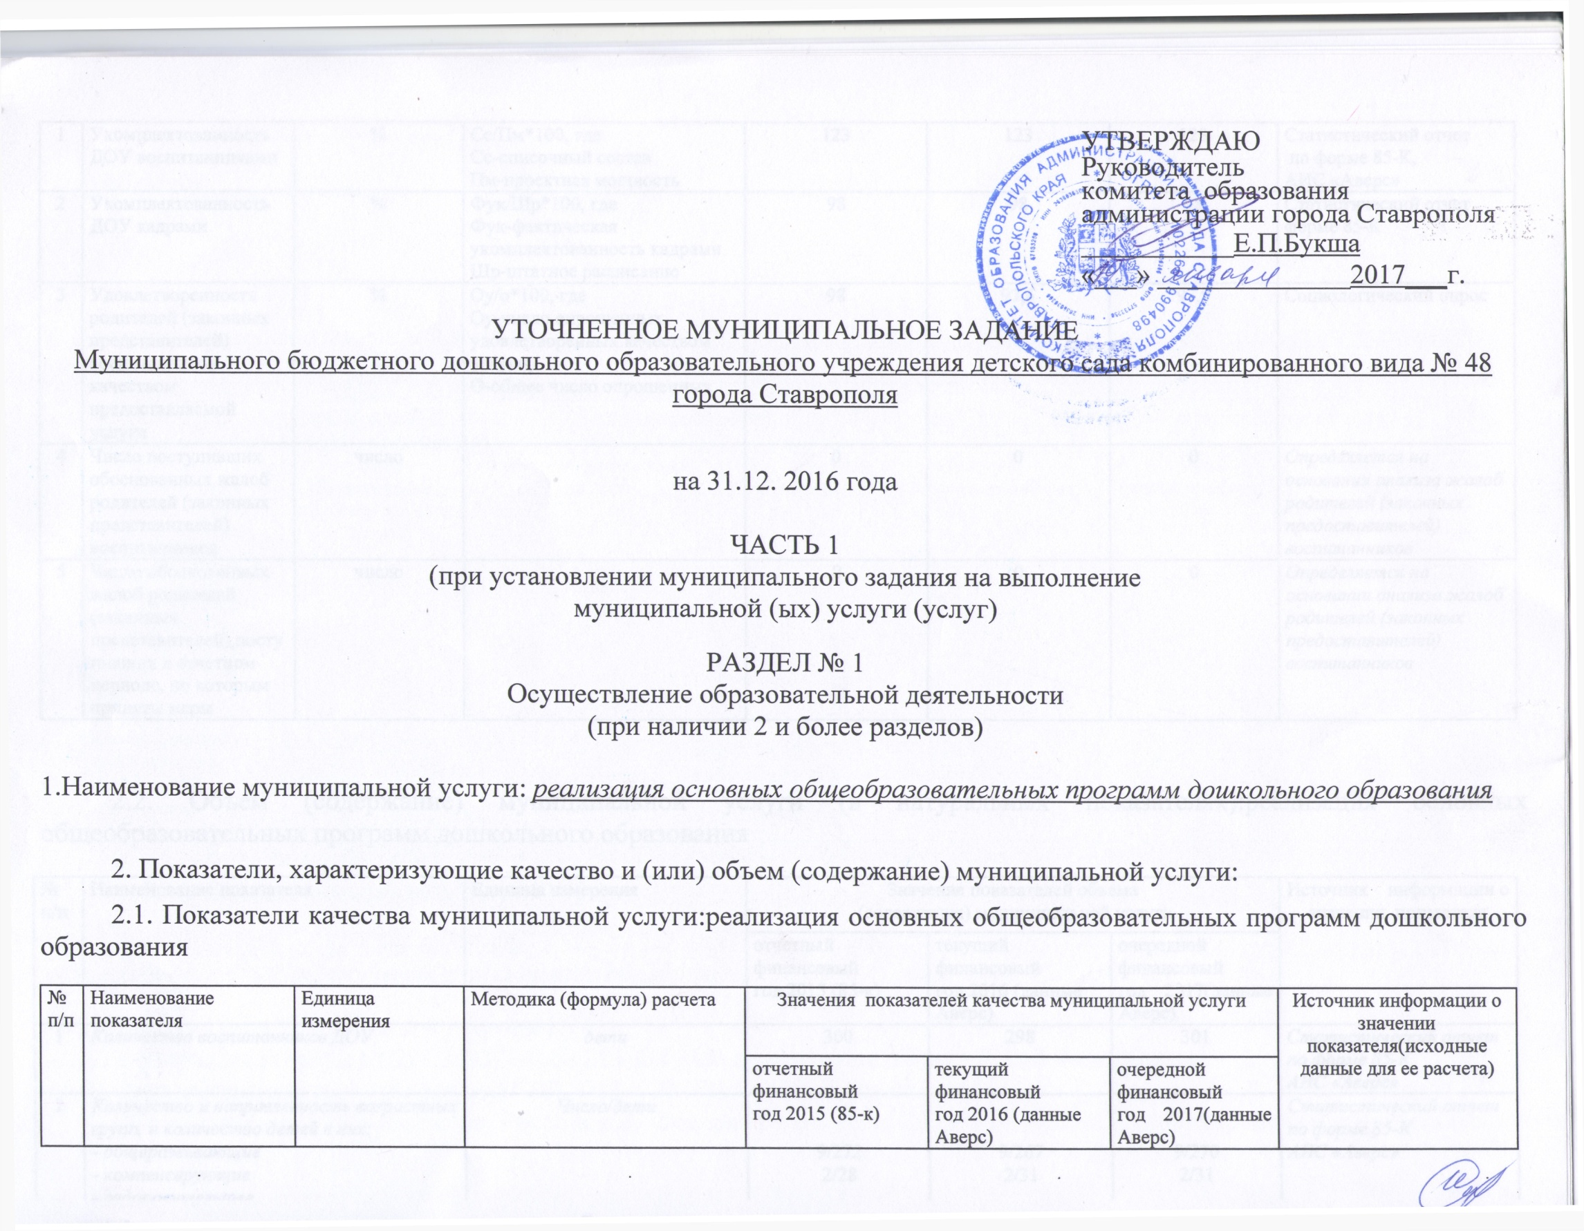
1 | Укомплектованность ДОУ воспитанниками | % | Сс/Пм*100, где  Сс-списочный состав  Пм-проектная мощность | 123 | 123 | 123 | Статистический отчет  по форме 85-К,  АИС «Аверс»
2 | Укомплектованность ДОУ кадрами | % | Фук/Шр*100, где  Фук-фактическая укомплектованность кадрами  Шр-штатное расписание | 98 | 98 | 98 | Статистический отчет  форме 85-К
3 | Удовлетворенность родителей (законных представителей) воспитанников качеством предоставляемой услуги | % | Оу/о*100, где  Оу-число опрошенных, удовлетворенных качеством услуги;  О-общее число опрошенных | 98 | 97,6 | 97,9 | Социологический опрос
4 | Число поступивших обоснованных жалоб родителей (законных представителей) воспитанников | число |  | 0 | 0 | 0 | Определяется на основании анализа жалоб родителей (законных предоставителей) воспитанников
5 | Число обоснованных жалоб родителей (законных представителей),поступивших в отчетном периоде, по которым приняты меры | число |  | 0 | 0 | 0 | Определяется на основании анализа жалоб родителей (законных предоставителей) воспитанников

2.2. Объем (содержание) муниципальной услуги (в натуральных показателях):реализация основных общеобразовательных программ дошкольного образования

№  п/п | Наименование показателя | Единица измерения | Значение показателей объема  (содержания) муниципальной услуги |  |  | Источник информации о значении показателя
 |  |  | отчетный финансовый  год 2015 (85-к) | текущий финансовый  год 2016 (данные Аверс) | очередной финансовый  год 2017(данные Аверс)
1 | Количество воспитанников ДОУ | дети | 300 | 298 | 301 | Статистический отчет по форме 85-К  АИС «Аверс»
2 | Количество и направленность возрастных групп, и количество детей в них:  - общеразвивающие  - компенсирующие  - оздоровительные | Число/дети | 9/272  2/28 | 9/267  2/31 | 9/270  2/31 | Статистический отчет по форме 85-К  АИС «Аверс»
3 | Режим функционирования ДОУ (групп) и кол-во детей в них:  - полного дня | часы | 12 часов  11 групп  300 детей | 12 часов  11 групп  298 детей | 12 часов  11 групп  301 детей | Статистический отчет по форме 85-К, Устав учреждения

3. Потребители муниципальной услуги:реализация основных общеобразовательных программ дошкольного образования

№  п/п | Наименование категорий физических и (или) юридических лиц, являющихся потребителями муниципальной услуги | Основа предоставления муниципальной услуги (безвозмездная,  частично платная, платная) | Количество потребителей муниципальной услуги (человек/единиц) |  | Количество потребителей, которым возможно оказать муниципальную услугу (человек/единиц)
 |  |  | текущий финансовый  год 2016 | очередной финансовый год 2017 | отчетный финансовый год 2015 | текущий финансовый год 2016 | очередной финансовый год 2017
1. | Проживающие на территории города Ставрополя дети в возрасте с 2-х до 7 лет, не имеющие медицинских показаний, несовместимых с пребыванием в дошкольном образовательном учреждении | Безвозмездная | 298 | 301 | 243 | 243 | 243

- Порядок оказания муниципальной услуги:

4.1. Нормативные правовые акты, регулирующие порядок оказания муниципальной услуги:реализация основных общеобразовательных программ дошкольного образования

- Конституция Российской Федерации
- Федеральный закон от 29.12.2012 г. № 273-ФЗ «Об образовании в Российской Федерации».
- Закон Ставропольского края от 30.07.2013 г. № 72-кз «Об образовании»
- Постановление Правительства Российской Федерации от 28.10.2013г. № 966 «О лицензировании образовательной деятельности»
- Постановление Главного санитарного врача Российской Федерации от 15.05.2013 №26 «Об утверждении СанПиН 2.4.1.3049-13 «Санитарно-эпидемиологические требования к устройству, содержанию и организации режима работы дошкольных образовательных организаций».
- Письмо министерства образования и науки Российской Федерации от 02.06.1998 г. №89/34-16 «О реализации права дошкольных образовательных учреждений на выбор программ и педагогических технологий»

- Приказ министерства образования и науки Российской Федерации от 30.08.2013 г. №1014 «Об утверждении порядка организации и осуществления образовательной деятельности по основным общеобразовательным программам – образовательным программам дошкольного образования»
9.Приказ министерства образования и науки Российской Федерации от 17.10.2013 г. № 1155 «Об утверждении федерального государственного образовательного стандарта дошкольного образования»
10.Закон Российской Федерации от 06.10.2003 г. №131-ФЗ «Об общих принципах организации местного самоуправления»

11. Федеральный закон Российской Федерации от 05.04.2013 г. № 44-ФЗ

«О контрактной системе в сфере закупок товаров, работ, услуг для обеспечения государственных и муниципальных нужд»

  - Порядок информирования потенциальных потребителей муниципальной услуги:

№ п/п | Способинформирования | Состав размещаемой(доводимой) информации | Частота обновленияинформации
1. | Размещение информации на стендах, в уголках для родителей в ДОУ | Копии документов, регламентирующих деятельность ДОУ, сведения о бесплатных и платных услугах, требования к родителям (законным представителям) и воспитанникам | Не реже 1 раза в год
2 | Публикация информации о ДОУ на сайте комитетаобразования в разделе «дошкольное образование» | Сведения о ДОУ (Ф.И.О. Заведующего, адрес, телефон),  - информация о деятельности ДОУ;  - проводимых мероприятиях;  - публичный доклад руководителя ДОУ. | Постоянно  1 раз в год
3 | Публикация информации в СМИ | О мероприятиях, проводимых в ДОУ города, участии воспитанников и педагогов ДОУ в конкурсах, фестивалях | Постоянно

- Предельные цены (тарифы) на оплату муниципальной услуги в случаях, если федеральным законом предусмотрено ее оказание на платной основе:

5.1.Нормативный правовой акт, устанавливающий цены (тарифы) либо порядок их установления: -

5.2. Орган, устанавливающий цены (тарифы): -

5.3. Значения предельных цен (тарифов): -

- Порядок контроля над исполнением муниципального задания:

№ п/п | Формы контроля | Периодичность контроля | Органы местного самоуправления, осуществляющие контроль за оказанием муниципальной услуги (выполнением работы)
1. | Мониторинг удовлетворенности родителей услугами | 2 раза в год | Комитет образования администрации города Ставрополя, городской информационно- методический центр города Ставрополя
2. | Анализ:  - посещаемости, | ежемесячно | Комитет образования администрации города Ставрополя
3. | Плановый контроль за организацией воспитательно-образовательной работы и финансово-хозяйственной деятельности | В соответствии с планом-графиком управления образования | Комитет образования администрации города Ставрополя
4. | Оперативный контроль по обращениям граждан | По мере необходимости | Комитет образования администрации города Ставрополя
5. | Плановый контроль за соблюдением требований СанПиН | В соответствии с планом производственного контроля | Органы санитарно-эпидемиологической службы  Роспотребнадзора

- Условия и порядок досрочного прекращения исполнения муниципального задания:
реорганизация или ликвидация учреждения

- Требования к отчетности об исполнении муниципального задания:

8.1. Форма отчета об исполнении муниципального задания:

№  п/п | Наименование показателя | Единица измерения | Значение, утвержденное в муниципальном задании на  отчетный финансовый год | Фактическое значение за отчетный финансовый год | Характеристикапричин  отклонения от запланированных  значений | Источник (и) информации о фактическом значении показателя
Объемы оказываемой муниципальной услуги (выполняемой работы)
1. | Количество воспитанников ДОУ | дети | 298 | 298 |  | Статистический отчет по форме 85-К
2. | Количество и направленность возрастных групп, и количество детей в них:  - общеразвивающие  - компенсирующие  - оздоровительные | Число/дети | 9/267  2/31 | 9/267  2/31 |  | Статистический отчет по форме 85-К
3. | Режим функционирования ДОУ (групп) и кол-во детей в них:  - полного дня | часы | 12 часов  11 групп  298 детей | 12 часов  11 групп  298 детей |  | Статистический отчет по форме 85-К, Устав Учреждения
Качество оказываемой муниципальной услуги (выполняемой работы)
1. | Укомплектованность ДОУ воспитанниками | % | 123 | 123 |  | Статистический отчет по форме 85-К
2. | Укомплектованность ДОУ кадрами | % | 98 | 98 |  | Статистический отчет по форме 85-К
3. | Удовлетворенность родителей (законных представителей) воспитанников качеством предоставляемой услуги | % | 98 | 98 |  | Социологический опрос
4. | Число поступивших обоснованных жалоб родителей (законных представителей) воспитанников | число | 0 | 0
5. | Число обоснованных жалоб родителей (законных представителей),поступивших в отчетном периоде, по которым приняты меры | число | 0 | 0

8.2. Сроки представления отчетов об исполнении муниципального задания: 1 раз в квартал

8.3.Иные требования к отчету об исполнении муниципального задания:___-____

8.4. Иная информация, необходимая для контроля над исполнением муниципального задания: -

РАЗДЕЛ № 2
(при наличии 2 и более разделов)

1.Наименование муниципальной услуги: осуществление присмотра и ухода за детьми в муниципальных дошкольных образовательных учреждениях города Ставрополя

2. Показатели, характеризующие качество и (или) объем (содержание) муниципальной услуги:
2.1. Показатели качества муниципальной услуги:осуществление присмотра и ухода за детьми в муниципальных дошкольных образовательных учреждениях города Ставрополя

№  п/п | Наименование показателя | Единица измерения | Методика (формула) расчета | Значения показателей качества муниципальной услуги |  |  | Источник информации о значении показателя(исходные данные для ее расчета)
 |  |  |  | отчетный финансовый  год 2015 (85-к) | текущий финансовый  год 2016 (данные Аверс) | очередной финансовый  год 2017(данные Аверс)
1 | Укомплектованность ДОУ воспитанниками | % | Сс/Пм*100, где  Сс-списочный состав  Пм-проектная мощность | 123 | 123 | 123 | Статистический отчет  по форме 85-К  АИС «Аверс»
2 | Укомплектованность ДОУ кадрами | % | Фук/Шр*100, где  Фук-фактическая укомплектованность кадрами  Шр-штатное расписание | 98 | 98 | 98 | Статистический отчет  форме 85-К
3 | Выполнение натуральных норм питания | % | Фв/Нн*100  Фв-фактическое выполнение норм  Нн-натуральные нормативы питания | 85 | 91 | 93 | СанПиН 2.4.1.3049-13
4 | Показатель снижения уровня заболеваемости | Дни | Заб/Сс, где  Заб-количество дней пропущенных детьми по болезни за год  Сс- списочный состав | 7 | 7 | 7 | Статистический отчет  по форме 85-К
5 | Удовлетворенность родителей (законных представителей) воспитанников качеством предоставляемой услуги | % | Оу/о*100, где  Оу-число опрошенных, удовлетворенных качеством услуги;  О-общее число опрошенных | 98 | 97,6 | 97,9 | Социологический опрос
6 | Число поступивших обоснованных жалоб родителей (законных представителей) воспитанников | число |  | 0 | 0 | 0 | Определяется на основании анализа жалоб родителей (законных предоставителей) воспитанников
7 | Число обоснованных жалоб родителей (законных представителей),поступивших в отчетном периоде, по которым приняты меры | число |  | 0 | 0 | 0 | Определяется на основании анализа жалоб родителей (законных предоставителей) воспитанников

2.2. Объем (содержание) муниципальной услуги (в натуральных показателях):осуществление присмотра и ухода за детьми в муниципальных дошкольных образовательных учреждениях города Ставрополя

№  п/п | Наименование показателя | Единица измерения | Значение показателей объема  (содержания) муниципальной услуги |  |  | Источник информации о значении показателя
 |  |  | отчетный финансовый  год 2015 (85-к) | текущий финансовый  год 2016 (данные Аверс) | очередной финансовый  год 2017(данные Аверс)
1 | Количество воспитанников ДОУ | дети | 300 | 298 | 301 | Статистический отчет по форме 85-К
2 | Количество и направленность возрастных групп, и количество детей в них:  - общеразвивающие  - компенсирующие  - оздоровительные | Число/дети | 9/272  2/28 | 9/267  2/31 | 9/270  2/31 | Статистический отчет по форме 85-К
3 | Режим функционирования ДОУ (групп) и кол-во детей в них:  - полного дня | часы | 12 часов  11 групп  300 детей | 12 часов  11 групп  296 детей | 12 часов  11 групп  301 детей | Статистический отчет по форме 85-К, Устав учреждения

3. Потребители муниципальной услуги:осуществление присмотра и ухода за детьми в муниципальных дошкольных образовательных учреждениях города Ставрополя
№  п/п | Наименование категорий физических и (или) юридических лиц, являющихся потребителями муниципальной услуги | Основа предоставления муниципальной услуги (безвозмездная,  частично платная, платная) | Количество потребителей муниципальной услуги (человек/единиц) |  | Количество потребителей, которым возможно оказать муниципальную услугу (человек/единиц)
 |  |  | текущий финансовый  год 2016 | очередной финансовый год 2017 | отчетный финансовый год 2015 | текущий финансовый год 2016 | очередной финансовый год 2017
1. | Проживающие на территории города Ставрополя дети в возрасте с 2-х до 7 лет, не имеющие медицинских показаний, несовместимых с пребыванием в дошкольном образовательном учреждении | Частично-платная | 298 | 300 | 243 | 243 | 243

4.Порядок оказания муниципальной услуги:

4.1. Нормативные правовые акты, регулирующие порядок оказания муниципальной услуги:осуществление присмотра и ухода за детьми в муниципальных дошкольных образовательных учреждениях города Ставрополя
1.Конституция Российской Федерации.
2.Федеральный закон от 29.12.2012 г. № 273-ФЗ «Об образовании в Российской Федерации».
3.Закон Ставропольского края от 30.07.2013 г. № 72-кз «Об образовании»
4.Постановление Правительства Российской Федерации от 28.10.2013г. № 966 «О лицензировании образовательной деятельности»
5.Постановление Главного санитарного врача Российской Федерации от 15.05.2013 №26 «Об утверждении СанПиН 2.4.1.3049-13 «Санитарно-эпидемиологические требования к устройству, содержанию и организации режима работы дошкольных образовательных организаций»
6.Постановление администрации города Ставрополя от 31.08.2016 г. № 1929 «Об установлении платы за присмотр и уход за детьми в муниципальных дошкольных образовательных учреждениях города Ставрополя»
7.Письмо министерства образования и науки Российской Федерации от 02.06.1998 г. №89/34-16 «О реализации права дошкольных образовательных учреждений на выбор программ и педагогических технологий»
8. Приказ министерства образования и науки Российской Федерации от 30.08.2013 г. №1014 «Об утверждении порядка организации и осуществления образовательной деятельности по основным общеобразовательным программам – образовательным программам дошкольного образования»
9.Приказ министерства образования и науки Российской Федерации от 17.10.2013 г. № 1155 «Об утверждении федерального государственного образовательного стандарта дошкольного образования»
10.Закон Российской Федерации от 06.10.2003 г. №131-ФЗ «Об общих принципах организации местного самоуправления»

11.Федеральный закон Российской Федерации от 05.04.2013 г. № 44-ФЗ «О контрактной системе в сфере закупок товаров, работ, услуг для обеспечения государственных и муниципальных нужд»

4.2.Порядок информирования потенциальных потребителей муниципальной услуги:

№ п/п | Способ информирования | Состав размещаемой (доводимой) информации | Частота обновления информации
1. | Размещение информации на стендах, в уголках для родителей в ДОУ | Копии документов, регламентирующих деятельность ДОУ, сведения о бесплатных и платных услугах, требования к родителям (законным представителям) и воспитанникам | Не реже 1 раза в год
2 | Публикация информации о ДОУ на сайте комитета образования в разделе «дошкольное образование» | Сведения о ДОУ (Ф.И.О. Заведующего, адрес, телефон),  - информация о деятельности ДОУ;  - проводимых мероприятиях;  - публичный доклад руководителя ДОУ. | Постоянно  1 раз в год
3 | Публикация информации в СМИ | О мероприятиях, проводимых в ДОУ города, участии воспитанников и педагогов ДОУ в конкурсах, фестивалях | Постоянно

5.Предельные цены (тарифы) на оплату муниципальной услуги в случаях, если федеральным законом предусмотрено ее оказание на платной основе:

5.1.Нормативный правовой акт, устанавливающий цены (тарифы) либо порядок их установления: Постановление администрации города Ставрополя от 31.08.2015 г. № 1929 «Об установлении платы за присмотр и уход за детьми в муниципальных дошкольных образовательных учреждениях города Ставрополя»

5.2. Орган, устанавливающий цены (тарифы): предельные цены (тарифы) устанавливаются постановлением администрации города Ставрополя в соответствии с действующим федеральным законодательством.

5.3. Значения предельных цен (тарифов): 1540

6.Порядок контроля над исполнением муниципального задания:

№ п/п | Формы контроля | Периодичность контроля | Органы местного самоуправления, осуществляющие контроль за оказанием муниципальной услуги (выполнением работы)
1. | Мониторинг удовлетворенности родителей услугами | 2 раза в год | Комитет образования администрации города Ставрополя, городской информационно - методический центр города Ставрополя
2. | Анализ:  - посещаемости,  - заболеваемости,  - выполнения норм питания | ежемесячно | Комитет образования администрации города Ставрополя
3. | Плановый контроль за организацией воспитательно-образовательной работы и финансово-хозяйственной деятельности | В соответствии с планом-графиком комитета образования | Комитет образования администрации города Ставрополя
4. | Оперативный контроль по обращениям граждан | По мере необходимости | Комитет образования администрации города Ставрополя
5. | Плановый контроль за соблюдением требований СанПиН | В соответствии с планом производственного контроля | Органы санитарно-эпидемиологической службы  Роспотребнадзора

7. Условия и порядок досрочного прекращения исполнения муниципального задания:
реорганизация или ликвидация учреждения

8.Требования к отчетности об исполнении муниципального задания:
8.1. Форма отчета об исполнении муниципального задания:

№  п/п | Наименование показателя | Единица измерения | Значение, утвержденное в муниципальном задании на  отчетный финансовый год | Фактическое значение за отчетный финансовый год | Характеристика причин  отклонения от запланированных  значений | Источник (и) информации о фактическом значении показателя
Объемы оказываемой муниципальной услуги (выполняемой работы)
1. | Количество воспитанников ДОУ | дети | 298 | 298 |  | Статистический отчет по форме 85-К
2. | Количество и направленность возрастных групп, и количество детей в них:  - общеразвивающие  - компенсирующие  - оздоровительные | Число/дети | 9/267  2/31 | 9/267  2/31 |  | Статистический отчет по форме 85-К
3. | 3Режим функционирования ДОУ (групп) и кол-во детей в них:  - полного дня | часы | 12 часов  11 групп  298 детей | 12 часов  11 групп  298 детей |  | Статистический отчет по форме 85-К, Устав Учреждения
Качество оказываемой муниципальной услуги (выполняемой работы)
1. | Укомплектованность ДОУ воспитанниками | % | 123 | 123 |  | Статистический отчет по форме 85-К
2. | Укомплектованность ДОУ кадрами | % | 98 | 98 |  | Статистический отчет по форме 85-К
3. | Выполнение натуральных норм питания | % | 91 | 93 |  | Сан Пин  2.4.1.1249-03
4. | Показатель снижения уровня заболеваемости | Дни | 7 | 7 |  | Статистический отчет по форме 85-К
5. | Удовлетворенность родителей (законных представителей) воспитанников качеством предоставляемой услуги | % | 97,6 | 97,9 |  | Социологический опрос
6. | Число поступивших обоснованных жалоб родителей (законных представителей) воспитанников |  | 0 | 0
7. | Число обоснованных жалоб родителей (законных представителей),поступивших в отчетном периоде, по которым приняты меры |  | 0 | 0

8.2. Сроки представления отчетов об исполнении муниципального задания: 1 раз в квартал

8.3.Иные требования к отчету об исполнении муниципального задания:___-____

8.4. Иная информация, необходимая для контроля над исполнением муниципального задания:
